Vereisten Opdracht Legopdacht Max Vloeren Outlet
Gefeliciteerd met de aanschaf van trapbekleding bij MAX VLOEREN OUTLET. Om het hele proces van aankoop, levering, plaatsing en facturatie zo optimaal mogelijk te laten verlopen is het belangrijk dat zowel u als wij weten waar we aan toe zijn. In dit document staan meerdere belangrijke punten met betrekking tot de uitvoering van de trapbekleding door MAX VLOEREN OUTLET, waarvoor u als klant de verantwoordelijkheid heeft.

De voorinspectie:
Een voorinspectie is verplicht bij alle opdrachten die door Max Vloeren Outlet worden uitgevoerd. De voorinspectie is bedoeld om te bepalen of het bekleden van de trap met de door u uitgekozen soort trapbekleding technisch mogelijk is. Bij de voorinspectie kan blijken dat er nog aanvullende voorbereidende werkzaamheden dienen te worden uitgevoerd. U dient te zorgen voor een vlakke, stabiele en drukvaste basistrap. Een voorinspectie kan uitsluitend worden uitgevoerd wanneer het pand waarin de opdracht moet worden uitgevoerd volledig in bezit dan wel eigendom is. De sleuteloverdracht dient reeds te hebben plaatsgevonden. Tijdens de voorinspectie dient de basistrap volledig te beoordelen te zijn. Als dit niet zo is tijdens de voorinspectie kan het nodig zijn om later nogmaals een inspectie uit te voeren. De kosten hiervan worden aan u doorberekend. Het kan dus zijn dat er meerwerk nodig is om de door u gewenste trapbekleding te kunnen uitvoeren. De hier uit voortkomende kosten zijn voor uw rekening. Veel voorkomende problemen of aandachtspunten bij trapbekleding zijn onder meer:
- – Lijm- en tapijtresten: De trap dient voor verlijming van lijm PVC volledig vrij te zijn van lijm- en tapijtresten.
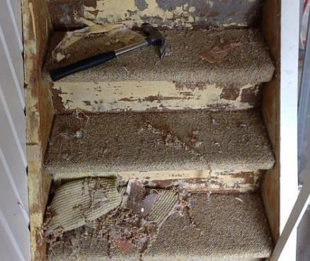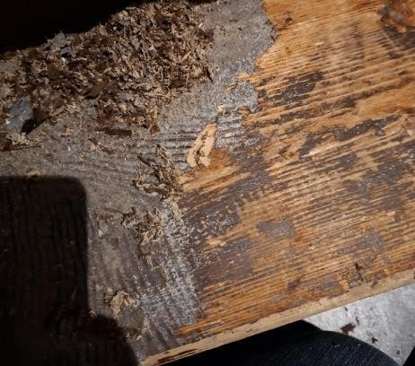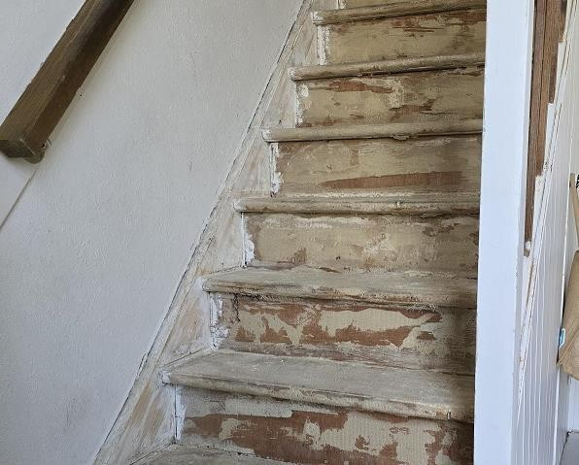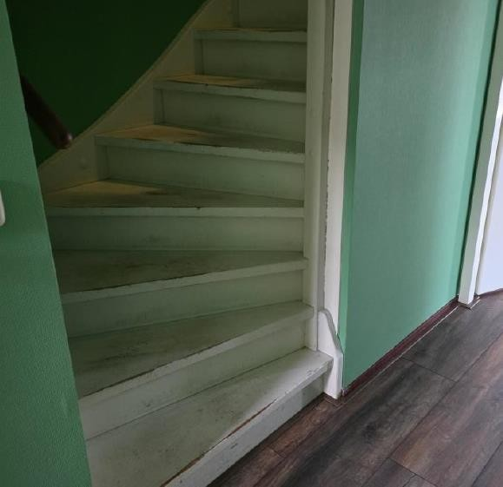
- – Uitgesleten traptreden: De traptreden dienen volledig vlak te zijn.
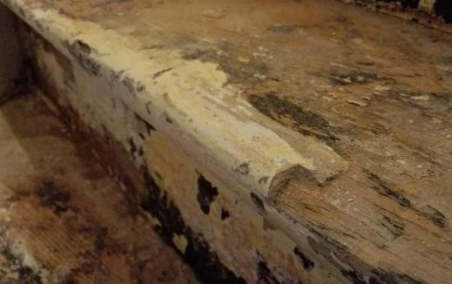

- - Onvoldoende drukvastheid, kapotte of ontbrekende treden:
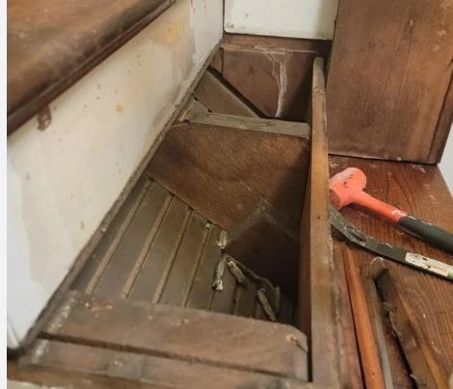
- – Loszittende treden.
- - Verfresten:
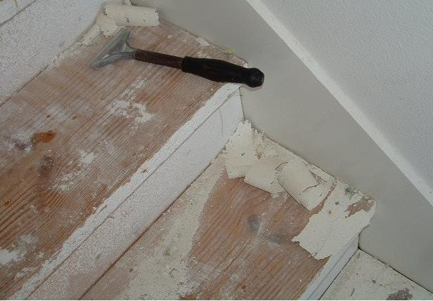

Na de voorinspectie dient de trap in dezelfde staat te worden gehouden tot aan het uitvoeren van de opdracht. Wanneer er na de voorinspectie wijzigingen worden aangebracht aan de trap is een tweede voorinspectie noodzakelijk.
N.B. : De aansprakelijkheid van MAX VLOEREN OUTLET voor schade aan beklede trappen als gevolg van werking in de basistrap, vochtschade, extreme thermische belasting dan wel een combinatie van voornoemde factoren is uitgesloten.

De temperatuur tijdens de werkzaamheden:
De temperatuur in de woning waar de trap bekleed gaat worden dient circa 18 tot 20 graden Celsius te zijn. Bij een lagere temperatuur werkt de te gebruiken lijm niet goed. Bij een hogere temperatuur zal de te gebruiken lijm te snel drogen.
Om ervoor te zorgen dat uw ruimte in koudere periodes aan de voorwaarden voldoet kunt u gebruik maken van straalkachels of uw verwarming.

Luchtvochtigheid tijdens de werkzaamheden:
De relatieve luchtvochtigheid in de woning waar de trap bekleed gaat worden moet tussen de 40% en 60% zijn. Een te hoge luchtvochtigheid kan tot gevolg hebben dat bijvoorbeeld de lijm niet goed of tijdig droogt. Bepaalde situaties zorgen voor een te hoge relatieve luchtvochtigheid. Hierbij valt te denken aan:
- Een hoge luchtvochtigheid buiten;
- Werkzaamheden in de woning, zoals stucwerkzaamheden en schilderen, waardoor de relatieve luchtvochtigheid wordt verhoogd.
Het is uw verantwoordelijk om ervoor te zorgen dat de ruimtes waar de trap wordt bekleed voldoende droog zijn voor en tijdens de opdracht. De woning moet dus glasdicht zijn. Er mogen gelijktijdig met het bekleden van de trap geen werkzaamheden plaatsvinden die de luchtvochtigheid kunnen verhogen.

Voor aanvang van de werkzaamheden:
Controleer uw bestelling: Ondanks grote zorgvuldigheid kan er altijd iets misgaan. Controleer daarom bij het ontvangen van de materialen voor het bekleden van uw trap direct in bijzijn van de chauffeur of uw bestelling compleet, correct en onbeschadigd is geleverd. Is uw aankoop incompleet, beschadigd of niet juist geleverd? Neem dan direct contact met de aan uw order toegewezen accountmanager. Wij zoeken dan samen met u naar een passende oplossing.
Het opslaan van de geleverde materialen: Zorg ervoor dat de geleverde materialen in gesloten verpakking gelijkmatig verspreid, horizontaal en op een vlakke ondergrond worden opgeslagen. Om het materiaal voldoende de gelegenheid te bieden zich te ontspannen dient dit minimaal 48 uur te acclimatiseren. Wij verzoeken u de materialen op te slaan in een ruimte waar de temperatuur gelijk is aan de temperatuur van de trap die bekleed moet worden, om zo misverstanden te voorkomen.
Overige technische aandachtspunten:
- Bij het bekleden van trappen met spijlen op de trede zal altijd een naad ontstaan;
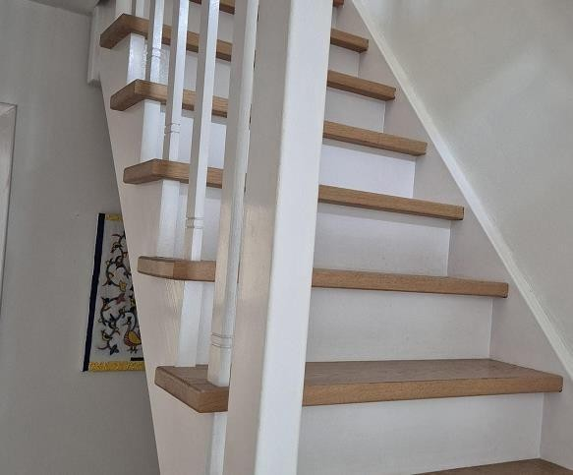

- Ronde treden zullen altijd recht moeten worden gezaagd en recht moeten worden afgewerkt;
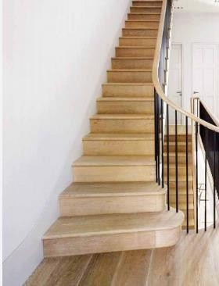

- Bij het bekleden van een trap met tegels of rechte stroken zal altijd een naad ontstaan;
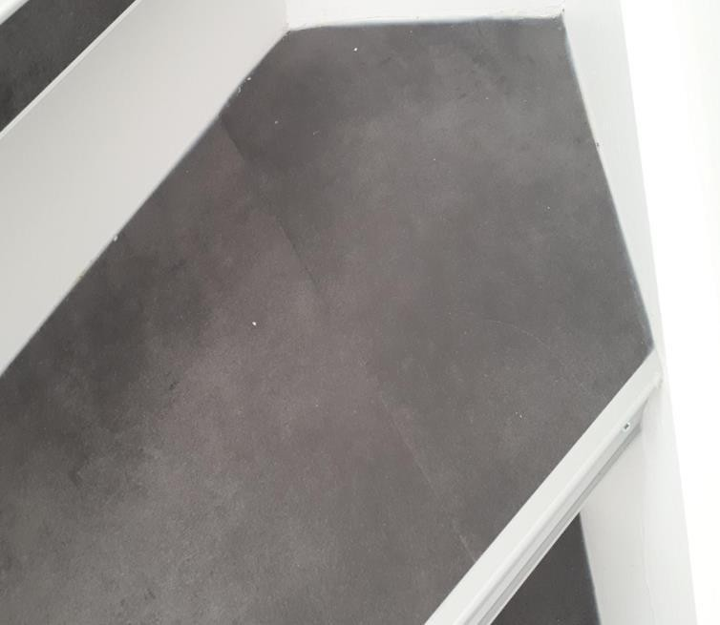
- Aan de voorzijde afgeronde treden zullen wellicht recht moeten worden gezaagd om een correcte bevestiging van de renovatietrede mogelijk te maken;
- De wangen van een trap worden niet met lijm PVC bekleed;
- De onderzijde van een traptrede kan niet worden bekleed met lijm PVC;
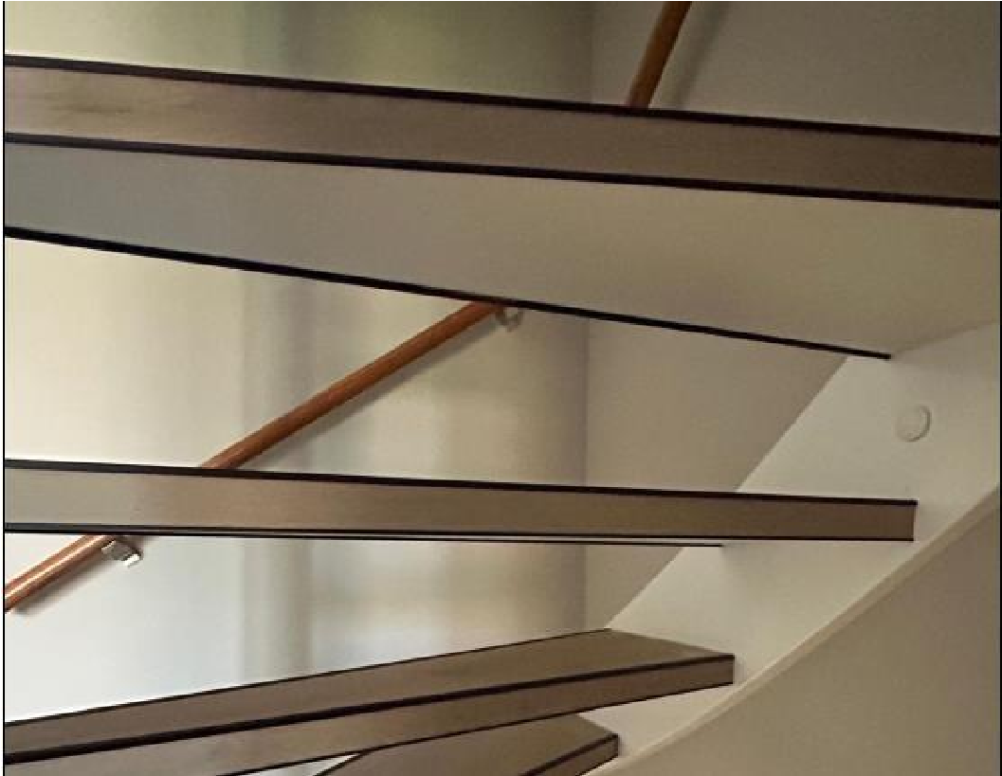
- Het kraken van treden kan niet door MAX VLOEREN OUTLET worden opgelost;
- De voor de afwerking te gebruiken kleur kit wordt bepaald door de installateur; - De afwerking van de trapafwerking naar de overloop gebeurt in goed overleg.
- De afwerking van de onderzijde van de trapneus wordt in samenspraak met de installateur bepaald.

Legpatroon vloeren
Bij het leggen van vloeren hanteert Max Vloeren Outlet standaard de volgende legpatronen, tenzij vooraf schriftelijk anders is overeengekomen:
- Rechte plank vloeren worden standaard gelegd in wildverband.
- Tegelmodel vloeren worden standaard gelegd in halfsteensverband (half om half).
Indien je een afwijkend legpatroon wenst, zoals visgraat, blokverband of een ander patroon, dient dit vooraf duidelijk te worden aangegeven en schriftelijk te worden bevestigd. Eventuele meerkosten kunnen hierbij van toepassing zijn.

Plinten en afwerking
Plinten worden standaard in verstek gezaagd en gemonteerd door middel van verlijming met montagekit.
Plinten worden niet standaard afgekit. Indien afkitten gewenst is, dient dit vooraf te worden aangegeven en schriftelijk te worden overeengekomen. Hier kunnen extra kosten voor in rekening worden gebracht.
Kleine kieren of oneffenheden als gevolg van muren en/of ondergronden vallen binnen de gebruikelijke toleranties en vormen geen reden voor klachten, met name wanneer plinten niet zijn afgekit.
Overige algemene aandachtspunten:
- Nieuw opgeleverde trappen worden niet bekleed binnen een half jaar na oplevering;
- Trappen van beton, metaal of compactplaat worden niet bekleed;
- Bij aanvang van het egaliseren en het leggen dienen de ruimtes waar de trap wordt bekleed vrij van meubilair en bezemschoon te zijn;
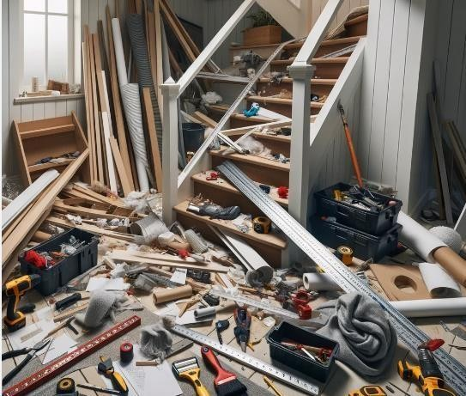

- U bent zelf verantwoordelijk voor het beschermend afplakken van muren, deuren en alle andere zaken die beschermd moeten worden tijdens het uitvoeren van de opdracht;
- Tijdens het bekleden van de trap kunnen er geen andere werkzaamheden plaatsvinden die verstorend werken voor het bekleden van de trap;
- Elektriciteit, voldoende verlichting en stromend water dienen voor de legspecialist aanwezig te
zijn;
- Eventuele parkeerkosten zullen aan u worden doorberekend;
- Het eventueel afkitten met acrylaatkit van de bovenzijde van de wangen van de trap gebeurt alleen langs witte en strakke muren;
- Op het bekleden van trappen zit 12 maanden garantie.

Uitstel:
Mocht een afspraak voor het bekleden van een trap onverhoopt niet door kunnen gaan dan dient u dit onverwijld aan MAX VLOEREN OUTLET door te geven. Wanneer de opdracht binnen een termijn van veertien dagen van de geplande datum wordt uitgesteld, behoudt MAX VLOEREN OUTLET zich het recht om eventueel hiermee gepaard gaande kosten aan u door te belasten. Wanneer de legspecialist op de afgesproken dag de werkzaamheden niet kan aanvangen als gevolg van omstandigheden die zijn ontstaan door bijvoorbeeld het niet opvolgen van de hierboven beschreven voorwaarden, behoudt MAX VLOEREN OUTLET zich het recht om de hiermee gepaard gaande kosten aan u door te belasten. De minimale verletkosten zijn €310 inclusief BTW, per geplande dag.

Betaling en aanvullende opdrachten:
Het is de klant niet toegestaan betalingen rechtstreeks aan een medewerker of een legger te voldoen, voor de opdracht die verstrekt is aan MAX VLOEREN OUTLET. Betalingen dienen uitsluitend aan MAX VLOEREN OUTLET gedaan te worden, tenzij MAX VLOEREN OUTLET voor het tegendeel schriftelijke toestemming heeft gegeven. Het is de klant niet toegestaan om rechtstreeks (aanvullende) opdrachten te verstrekken aan de legger, op straffe van verval van enige aansprakelijkheid en/of garantie van MAX VLOEREN OUTLET met betrekking tot alle legwerkzaamheden (dus ook de werkzaamheden die wel via MAX VLOEREN OUTLET zijn of worden verricht). Een opdracht tot meerwerk kan uitsluitend na schriftelijke bevestiging door MAX VLOEREN OUTLET worden gegeven en zal door MAX VLOEREN OUTLET als meerwerk worden gefactureerd aan de klant. Voor de duidelijkheid: “zwarte” betalingen aan de legger of medewerker zijn dus niet toegestaan!

De werkzaamheden zijn uitgevoerd; het opleveren van de trap:
In het belang van uw tevredenheid is het verplicht om aanwezig te zijn bij de start en het einde van de werkzaamheden. Bij aanvang van de werkzaamheden kunnen alle belangrijke punten nogmaals met de legspecialist worden doorgelopen, zodat geen misverstanden kunnen ontstaan. Bij het einde van de werkzaamheden kunt u samen met de legspecialist de uitgevoerde werkzaamheden bespreken. Het is daarbij wel belangrijk dat deze punten direct worden geuit en genoteerd op de opleverbon. Deze wordt samen met de legspecialist ingevuld. Wanneer u ervoor kiest op niet bij de oplevering van de trap aanwezig te zijn, of wanneer op de opleverbon geen melding wordt gemaakt van aandachtspunten en/of eventuele klachten over het uitgevoerde werk, kan er geen aanspraak meer worden gemaakt op kosteloos bijkomende werkzaamheden en/of klachtoplossingen die niet onder de standaard garantieregeling vallen.

